新桥街道中心幼儿园小四班幼儿今日动态

2023.3.30

**一、来园篇：**

今日来园人数30人，3人请假。

**陶昕晨、任贞臻、张宥妍、汪谕菡、熊诺一、孙梓涵、万语新、巢瑾兮、戴芸舒、余佳彤、盛佳惠、林语晨、袁铭菲、袁铭翔、万卓桉、张辰逸、仲浩轩、刘书宇、陈仲锦、彭礼斌、任蒋星、杨云聪、黄子睿、花烨橙、崔皓轩、胡立超、陈昭晖、吴黄泽熙**能主动与老师打招呼。

**陶昕晨、任贞臻、汪谕菡、熊诺一、万语新、巢瑾兮、戴芸舒、余佳彤、万卓桉、张辰逸、仲浩轩、刘书宇、陈仲锦、任蒋星、杨云聪、崔皓轩、胡立超、吴黄泽熙**能将水杯带绕好。

**二、区域游戏篇：**

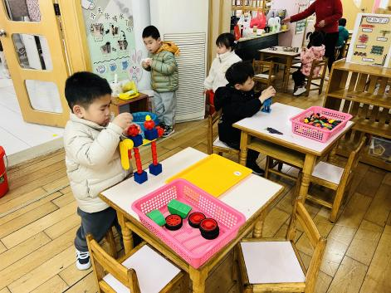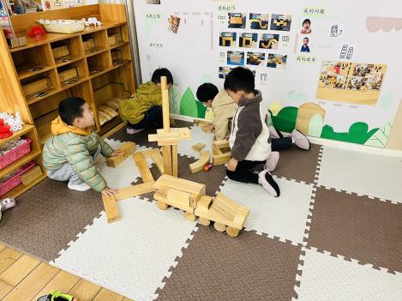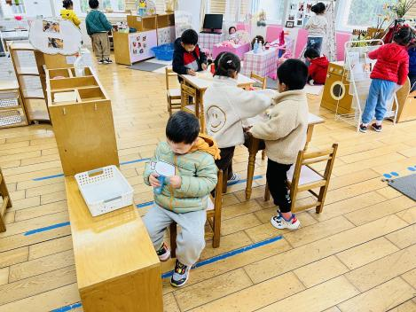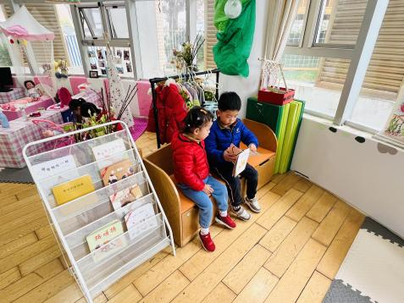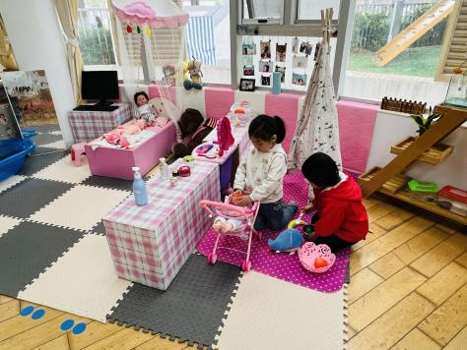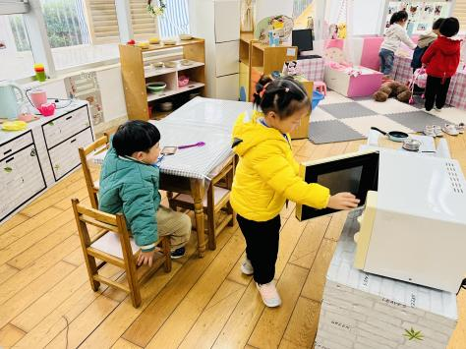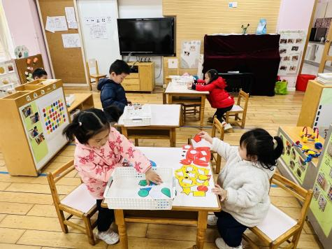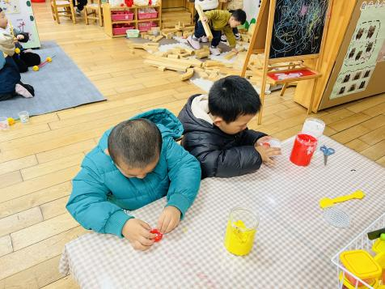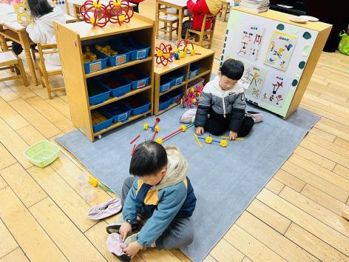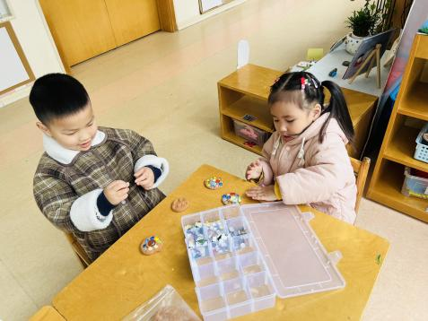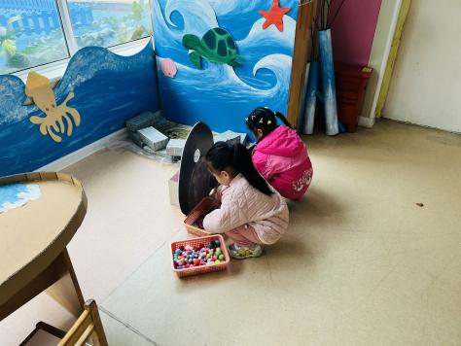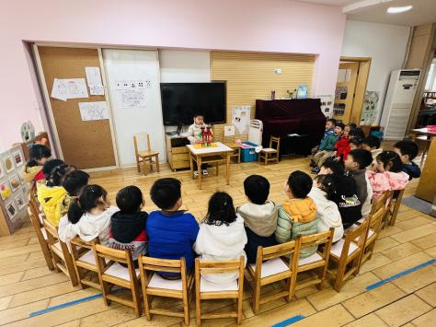

区域游戏时，孩子们能根据自己的兴趣选择游戏。其中，**崔皓轩、吴黄泽熙、万卓桉、仲浩轩、任蒋星**在建构区游戏，**崔皓轩**用磁力大师建构机器人，**万卓桉、仲浩轩**用积木搭建翻斗车，**任蒋星**将散落在垫子上的积木及时收到柜子里，整理习惯有了明显提升。**杨云聪、巢瑾兮、花烨橙、陈仲锦**在科探区游戏。**袁铭翔、袁铭菲**在图书区共读阅读《谁咬了我的大饼》。**汪谕菡、孙梓涵**在娃娃家厨房游戏，**陶昕晨、戴芸舒、张辰逸**在娃娃家的帐篷边玩野餐游戏。**张宥妍、黄子睿、盛佳惠、熊诺一、余佳彤、刘书宇**在益智区游戏，**余佳彤**能仔细观察操作卡上的图案及箭头旋转魔轮珠。**胡立超、彭礼斌**在美工区游戏，**胡立超**用粘土制作甜甜圈。**包顾成、刘书宏**在万能工匠区拼搭秋千和花朵。**林语晨、万语新、任贞臻、陈昭晖**在走廊生活区游戏，**陈昭晖、任贞臻**制作马赛克杯垫，万语新、林语晨喂海豹吃东西

分享交流时，**黄子睿、崔皓轩、巢瑾兮、胡立超、刘书宏、任贞臻、陈昭晖**介绍了自己的游戏过程或作品。

**三、集体活动篇：**

美术：春天的花朵

这是一节绘画活动，主要引导幼儿欣赏春天的花朵的外形特征，能用圆等符号来表示花朵。春天的花不仅颜色各异，花的姿态也是各不相同，有的花的花瓣是圆锥形的，如小喇叭一般；有的花的花瓣层层叠叠，曲曲折折，形成一种自然的美；还有的花花瓣是椭圆形的，小巧而精致……画的茎是长长的直直的，上面还点缀着点点绿叶。

活动中，**陶昕晨、任贞臻、张宥妍、汪谕菡、熊诺一、孙梓涵、万语新、巢瑾兮、戴芸舒、余佳彤、盛佳惠、林语晨、袁铭菲、袁铭翔、万卓桉、张辰逸、仲浩轩、刘书宇、陈仲锦、彭礼斌、任蒋星、杨云聪、刘书宏、黄子睿、花烨橙、崔皓轩、胡立超、陈昭晖、吴黄泽熙、包顾成**能仔细观察图片，感知春天花朵的不同形状及颜色；**张宥妍、熊诺一、孙梓涵、万语新、巢瑾兮、戴芸舒、余佳彤、林语晨、袁铭翔、万卓桉、仲浩轩、陈仲锦、杨云聪、黄子睿、胡立超**能用大小不同的圆和线条表现春天的花，并用合适的颜色装饰。

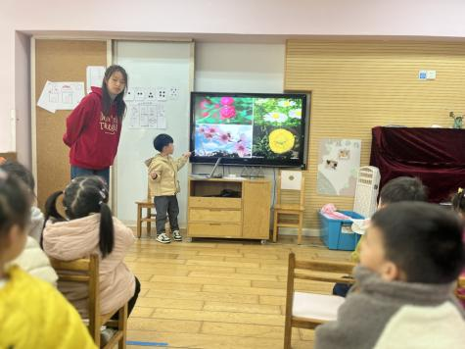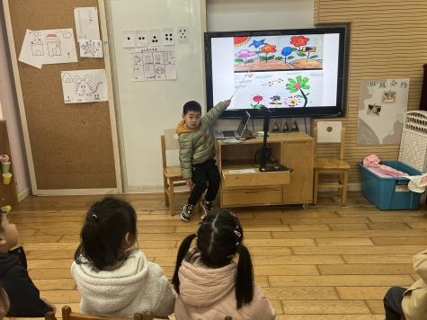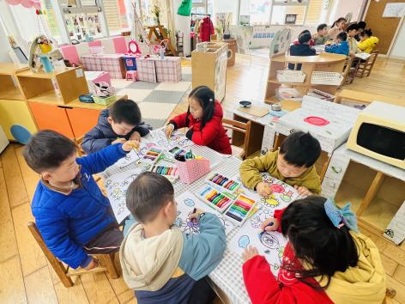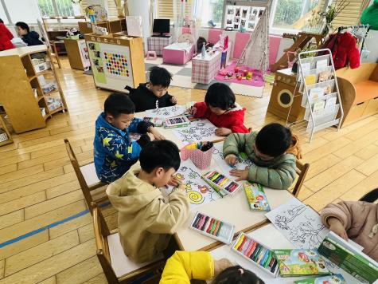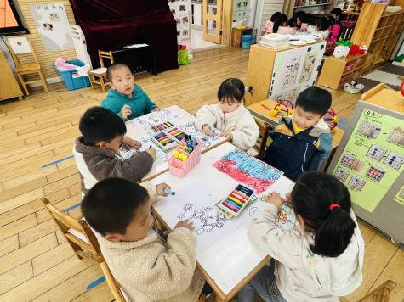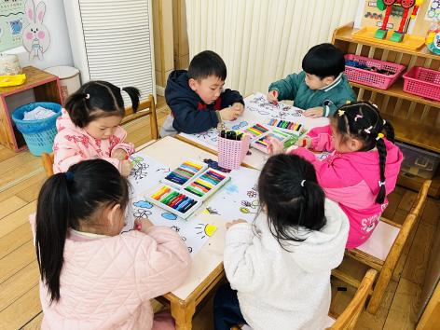

**四、生活篇：**

今天吃的是**土豆牛肉、莴苣胡萝卜丝炒虾糕、冬瓜海带汤。**孩子们能按顺序依次做好餐前准备，拿好小毛巾，根据自己的饭量自主端饭、端菜。孩子们能够尝试为同伴分发餐盘、勺子。进餐时，随着舒缓柔和的轻音乐，孩子们能用身体靠近桌子，小手扶好碗的正确姿势进餐，并保持桌面干净；餐后，孩子们能自主送碗勺并漱口擦嘴巴。

**张宥妍、熊诺一、孙梓涵、万语新、戴芸舒、余佳彤、邹梓晗、袁铭菲、袁铭翔、万卓桉、张辰逸、王彦钦、仲浩轩、刘书宇、陈仲锦、彭礼斌、任蒋星、杨云聪、刘书宏、黄子睿、崔皓轩、胡立超、陈昭晖、吴黄泽熙、包顾成**能将饭、菜、汤都吃完。

**陶昕晨、任贞臻、汪谕菡、巢瑾兮、盛佳惠、林语晨、花烨橙**饭或菜没吃完。

午睡前后能将上衣、裤子脱下叠整齐并自己穿的孩子有**：陶昕晨、汪谕菡、熊诺一、孙梓涵、万语新、巢瑾兮、戴芸舒、余佳彤、盛佳惠、林语晨、仲浩轩、陈仲锦、杨云聪、崔皓轩、胡立超、陈昭晖**

**五、家园合作：**

**1.请及时完成《安全平台》的相关作业！！！**

2.请每天给孩子垫好吸汗巾！

3.孩子因身体不适**去医院就诊后**，一定要记得**打印电子病历**复学时带来幼儿园哦！

**4.孩子当天身体不适需要请假，请尽量在8:20前私聊班级老师！！！**